S
La Unión Internacional para la Protección de las Obtenciones Vegetales

Comité Técnico  Sexagésima primera sesión  Ginebra, 20 y 21 de octubre de 2025 | TC/61/6  Original: inglés  Fecha: 2 de octubre de 2025
Medidas para mejorar el apoyo prestado al examen DHE
Documento preparado por la Oficina de la Unión
Descargo de responsabilidad: el presente documento no constituye un documento de política u orientación de la UPOV.
Este documento se ha generado mediante traducción automática y no puede garantizarse su exactitud. Por lo tanto, el texto en el idioma original es la única versión auténtica.

RESUMEN

En septiembre de 2025, las 339 directrices de examen de la UPOV aprobadas cubrían el 95 % de todas las solicitudes de protección de variedades vegetales presentadas en los miembros de la UPOV. El 5 % restante de las solicitudes corresponde a más de 4 000 géneros y especies para los que existe una experiencia internacional limitada en materia de examen de variedades y no hay directrices de examen armonizadas. No obstante, los miembros de la UPOV solicitan cada vez más la orientación de los Grupos de Trabajo Técnicos (TWP) para apoyar la elaboración de directrices de examen. El presente documento presenta una propuesta para reorganizar la labor de los TWP con el fin de crear un espacio para apoyar a los miembros de la UPOV en la elaboración de directrices de examen nacionales para géneros y especies que, por el momento, no cumplen los requisitos para la elaboración de directrices de examen de la UPOV.

Para apoyar la labor de los miembros de la UPOV en el examen de variedades, la UPOV ha elaborado una herramienta en línea para la redacción de directrices de examen, la plantilla TG basada en la web (plantilla TG). Los avances en las tecnologías digitales y la expansión de la UPOV ofrecen oportunidades para seguir mejorando la plantilla TG, como herramienta de trabajo para las autoridades de protección de las variedades vegetales de los miembros de la UPOV. En 2025, los TWP elaboraron una propuesta para mejorar las directrices de examen de la UPOV, teniendo en cuenta los avances en el fitomejoramiento y el uso cada vez mayor de las directrices de examen en formato digital.

La estructura de este documento es la siguiente:
RESUMEN 1
Apoyo a la redacción de directrices nacionales de ensayo 2
Novedades en el Grupo de Trabajo Técnico sobre Plantas Frutales 2
Orientaciones y prioridades de la UPOV para elaborar directrices de examen armonizadas a nivel internacional 2
Apoyo a cuestiones pertinentes para la elaboración de directrices nacionales de examen en los Grupos de Trabajo Técnicos de la UPOV: 3
Posibles medidas sobre las directrices de examen (TG) y herramienta en línea para la redacción de TG 3
Novedades en el subgrupo del TC sobre directrices de examen 3
Plantilla de las directrices de examen basada en la web (plantilla TG) 5
Antecedentes 5
Evolución actual 6
Traducción de las directrices de examen 6
Acceso facilitado para los expertos interesados 6
Evolución futura 6
Elaboración de las directrices de examen de las distintas autoridades 6

Anexo I Subgrupo del Comité Técnico sobre Directrices de Prueba: consulta sobre los TWP de 2025
Anexo II Resumen de los debates en los TWP

En el presente documento se utilizan las siguientes abreviaturas:

TC: Comité Técnico
TC-EDC: Comité de Redacción Ampliado
TWA: Grupo de Trabajo Técnico sobre Plantas Agrícolas
TWF: Grupo de Trabajo Técnico sobre Plantas Frutales
TWM: Grupo de Trabajo Técnico sobre Métodos y Técnicas de Examen
TWO: Grupo de Trabajo Técnico sobre Plantas Ornamentales y Árboles Forestales
TWPs: Grupos de trabajo técnicos
TWV: Grupo de Trabajo Técnico sobre Hortalizas

Apoyo a la redacción de directrices nacionales de eXAMEN

Novedades en el Grupo de Trabajo Técnico sobre Plantas Frutales

El TWF, en su quincuagésima sexta sesión , debatió posibles medidas para apoyar a los miembros de la UPOV en la elaboración de directrices nacionales de examen. El TWF convino en que había especies o cultivos que, por el momento, solo eran de interés a nivel nacional o local, al tiempo que señaló que ciertos aspectos de esas directrices de examen podían ser de interés para la comunidad más amplia de expertos del TWF.

El TWF acordó incluir un punto en el orden del día de su quincuagésima séptima sesión en el que se invitaría a los miembros de la UPOV a presentar características, enfoques o retos para el examen DHE que fueran pertinentes para la elaboración de directrices nacionales de examen.

Orientaciones y prioridades de la UPOV para elaborar directrices de examen armonizadas a nivel internacional

La UPOV cuenta actualmente con 339 directrices de examen adoptadas que abarcan más del 95 % de las variedades relacionadas con los derechos de obtentor que figuran en la base de datos de variedades vegetales de la UPOV. El 5 % restante de las variedades protegidas que figuran en la base de datos pertenecen a más de 4 000 géneros y especies en los que la armonización internacional podría no ser aún aplicable debido a la insuficiente experiencia de los miembros, de conformidad con los criterios establecidos en el documento TGP/7 «Elaboración de directrices de examen»:

«2.2.2.2 Reconociendo la importancia de la armonización internacional, el Comité Técnico tendrá en cuenta los siguientes factores al examinar y establecer las prioridades para la elaboración de directrices de examen:

«a) Número total de solicitudes de derechos de obtentor en los territorios de los miembros de la Unión.

Es poco probable que el Comité Técnico dé prioridad a las directrices de examen cuando haya muy pocas solicitudes, a menos que otros factores lo justifiquen, por ejemplo, si se sabe que se está llevando a cabo una intensa labor de fitomejoramiento a nivel internacional (véase el apartado e)).

«b) Número de autoridades que reciben solicitudes para las variedades que estarían cubiertas por las directrices de examen.

«En general, las directrices de examen para las que solo una o dos autoridades reciben solicitudes no suelen recibir una alta prioridad.

«c) Número de solicitudes extranjeras recibidas por los miembros de la Unión.

«Un nivel elevado de solicitudes extranjeras indica que la armonización internacional es importante.

«d) Importancia económica del cultivo o la especie.

«e) El nivel de actividad de mejora genética».

Sin embargo, es necesario apoyar a los miembros de la UPOV en la elaboración de directrices nacionales de examen para especies o cultivos que, por el momento, solo revisten interés a nivel nacional.

Apoyo a cuestiones pertinentes para la elaboración de directrices nacionales de examen en los Grupos de Trabajo Técnicos de la UPOV:

El TC podría considerar la posibilidad de invitar a los TWP, en sus sesiones de 2026, a organizar el orden del día de los debates sobre las directrices de examen, brindando a los miembros de la UPOV la oportunidad de presentar las características, los enfoques o los retos del examen DHE que sean pertinentes para la elaboración de directrices nacionales de examen, basándose en las siguientes hipótesis:

- Los debates sobre cuestiones pertinentes para las directrices nacionales de examen respaldarían los esfuerzos de los miembros de la UPOV por promover el desarrollo de nuevas variedades vegetales de una gama más amplia de cultivos.
- Los debates sobre cuestiones pertinentes para las directrices nacionales de examen tendrían un espacio específico en el programa, distinto del ejercicio de armonización internacional mediante la elaboración de las directrices de examen de la UPOV.
- Los miembros de la UPOV aportarían sus conocimientos especializados para apoyar los debates sobre cuestiones pertinentes para la elaboración de directrices nacionales de examen de acuerdo con las orientaciones de la UPOV.
- Los debates sobre cuestiones pertinentes para las directrices nacionales de examen se comunicarían al TC para que este proporcionara orientación y ajustara el enfoque con el fin de promover la cooperación técnica, en función de los recursos de la Oficina de la UPOV.
- Se facilitaría a los miembros de la UPOV la plantilla de las directrices de examen para la elaboración de directrices nacionales de examen, con sujeción a la disponibilidad de recursos adicionales para el desarrollo de las funcionalidades necesarias.

Se invita al TC a que considere la posibilidad de invitar a los TWP, en sus sesiones de 2026, a organizar el orden del día de los debates sobre las directrices de examen, brindando a los miembros de la UPOV la oportunidad de presentar las características, los enfoques o los retos del examen DHE que sean pertinentes para la redacción de directrices nacionales de examen, tal como se establece en el párrafo 9 del presente documento.

Posibles medidas sobre las directrices de examen (TG) y herramienta en línea para la redacción de TG

Novedades en el subgrupo del TC sobre directrices de examen

El mandato del subgrupo del TC sobre directrices de examen figura en el documento TC/59/28, “Informe”, párrafo 61. Los antecedentes de esta cuestión figuran en el documento TC/60/6, “Medidas para mejorar el apoyo prestado al examen DHE”.

En sus sesiones de 2025, el TWO , el TWV , el TWA y el TWF examinaron el documento TWP/9/3 y propusieron opciones para mejorar la estructura de las directrices de examen, la plantilla de las directrices de examen y la creación de directrices nacionales de examen, tal como se establece en el Anexo I del presente documento. La experta principal del subgrupo TC sobre directrices de examen, la Sra. Margaret Wallace (Reino Unido), presentó el siguiente informe sobre los debates:

- Se recomienda que se examine la necesidad de revisar la redacción estándar de las directrices de examen.

- Se recomienda que se revise el formato de las directrices de examen para aprovechar las oportunidades de visualización interactiva cuando se acceda a ellas por vía electrónica:
  - Enlaces activos a la Orientación de la UPOV
  - Ventanas emergentes y sugerencias
  - Zoom
  - Explicaciones en vídeo

- Se recomienda que se considere la disposición de las directrices de examen para acercar la información adicional y los diagramas al índice (o incluirla en él).

- Se recomienda que la información adicional proporcionada en las Directrices de examen (por ejemplo, detalles de una técnica molecular o un ensayo de laboratorio) siga una plantilla armonizada en todas las directrices.

- Se recomienda que el formato y la presentación de las directrices de examen sean tales que puedan traducirse utilizando métodos electrónicos automatizados.

- Se recomienda considerar la eliminación de los cuatro idiomas de la UPOV de la tabla de características.

- Se recomienda que se examine el proceso de revisión de las directrices de examen, en particular las actualizaciones parciales que afectan solo a una parte del documento, por ejemplo, el cuestionario técnico o características individuales.

- Se recomienda que se considere la posibilidad de elaborar los cuestionarios técnicos en un documento separado de las directrices de examen. Es importante que el cuestionario técnico se revise junto con la revisión de las directrices de examen. Sin embargo, no se considera necesario que las directrices de examen se revisen junto con la revisión del cuestionario técnico.

Los informes individuales de los debates celebrados en el TWO, el TWV, el TWA y el TWF, en sus sesiones de 2025, figuran en el Anexo II del presente documento.

El TWV, en su quincuagésima novena sesión , examinó el procedimiento de actualización y la forma en que se presentaban las explicaciones de los caracteres de resistencia a las enfermedades en las Directrices de Examen. El TWV convino en que las explicaciones debían presentarse en las Directrices de Examen o en una página web (por ejemplo, el sitio web de la UPOV) accesible a través de un enlace en las Directrices de Examen.

El TWV acordó que las explicaciones sobre las características de resistencia a las enfermedades deberían utilizar, en la medida de lo posible, un lenguaje estándar adecuado para la traducción automática. El TWV acordó que las explicaciones deberían proporcionar los datos de contacto de las organizaciones que pudieran prestar asistencia o facilitar más información sobre los métodos.

Se invita al TC a que examine las opciones para mejorar la estructura de las directrices de examen, la plantilla de las directrices de examen y la creación de directrices nacionales de examen, tal como se establece en el párrafo 8 del presente documento.

Plantilla de las directrices de examen basada en la web (plantilla TG)

Antecedentes

La UPOV ha elaborado la plantilla de las directrices de examen basada en la web (plantilla de las directrices de examen) para aplicar las orientaciones para la redacción de directrices de examen que figuran en el documento TGP/7, titulado «Elaboración de directrices de examen». En la plantilla de las directrices de examen basada en la web se incluye una recopilación de características con sus correspondientes niveles de expresión que ya han sido aprobadas para su inclusión en las directrices de examen existentes tras la adopción del documento TGP/7 («características aprobadas»).

El TC, en su sexagésima sesión , examinó las posibles opciones para mejorar la herramienta en línea para la redacción de las directrices de examen (plantilla TG) y tomó nota del informe de la Oficina de la Unión sobre las cuestiones identificadas por el subgrupo que se están abordando actualmente, entre ellas una nueva herramienta de presentación de informes y la mejora de las funcionalidades para cargar tablas e imágenes. El TC tomó nota del plan de probar la herramienta de redacción en línea durante las TWP para registrar el resultado de los debates sobre los proyectos de directrices de examen durante las sesiones.

Lanzamiento de una nueva versión

En junio de 2025 se publicó una nueva versión de la plantilla TG basada en la web (nuevo enlace: https://tg-template.upov.int/upovtg), en la que se introducen las siguientes nuevas características que mejoran la experiencia del usuario:

- Una nueva herramienta para generar proyectos de directrices de ensayo en formato de procesador de textos y facilitar la visualización de los cambios en tiempo real.
- Un nuevo editor de texto enriquecido para cargar imágenes, ilustraciones y diagramas, incluyendo ajustes de formato y tamaño.
- Uso de cuentas de la OMPI para la autenticación de usuarios (las mismas que se utilizan para otros sistemas y bases de datos de la UPOV).
- Migración a servidores en la nube, incluida la actualización del código del software.

Registro de los resultados de los debates sobre los proyectos de directrices de examen utilizando la plantilla TG (edición en directo).

En 2025, la plantilla TG se utilizó durante el Grupo de Trabajo Técnico sobre Plantas Frutales (TWF) para registrar los resultados de los debates sobre los proyectos de directrices de examen. En lugar de redactar listas de cambios que debían introducirse en las características individuales y otras secciones de las directrices de examen, los cambios acordados se introdujeron durante la sesión. Este procedimiento permitió a los participantes ver inmediatamente el resultado de los debates y cómo se reflejaría en las directrices de examen. Los párrafos siguientes son un extracto de la sección pertinente del informe del TWF (véase el documento TWF/56/7 «Informe», párrafos 47 y 48):

«47. El TWF observó que la herramienta de redacción se utilizó durante los debates sobre las directrices de examen para registrar los cambios acordados directamente en la herramienta de redacción. El TWF observó que el nuevo procedimiento sustituía la creación de listas de cambios que debían aplicarse en el futuro, aplicándolos directamente en la herramienta de redacción durante la reunión. El TWF observó que los redactores de las directrices de examen utilizarían el documento generado durante la sesión como punto de partida para seguir trabajando.

«48. El TWF tomó nota de que los proyectos generados directamente en la herramienta de redacción como resultado de los debates celebrados durante la sesión se pusieron a disposición en la página web TWF/56 y se presentaron todos los cambios en «modo de revisión» (disponible en la página web TWF/56: https://www.upov.int/meetings/en/details.jsp?meeting_id=85860)».

En 2026, todos los TWP tendrán la oportunidad de registrar los cambios acordados durante los debates sobre las directrices de examen directamente en la herramienta de redacción (plantilla TG). Los redactores de las directrices de examen podrán utilizar el borrador editado durante la sesión del TWP como punto de partida para seguir trabajando. Este proceso simplifica el trabajo durante los TWP y facilita la creación de directrices de examen para los TWP y el TC.

El nuevo procedimiento responde a una solicitud de los expertos interesados de identificar los cambios en relación con las versiones anteriores de las directrices de examen, que se indican en modo de revisión en un nuevo borrador publicado en la página web de la reunión. Las versiones en Word que muestran todos los cambios acordados durante los debates sobre el proyecto de directrices de examen estarán disponibles en las páginas web de los TWP pertinentes, como se puede ver en la página web de la 56.ª sesión del TWF (véase la sección «Directrices de examen» disponible en: https://www.upov.int/meetings/en/details.jsp?meeting_id=85860).

Evolución actual

Traducción de las directrices de examen

Se están ampliando las nuevas características de la plantilla de las directrices de examen para admitir traducciones al francés, alemán y español con un formato mejorado. Se está añadiendo una API (interfaz de programación de aplicaciones) de traducción automática a la plantilla de las directrices de examen, lo que permitirá traducir más rápidamente los proyectos de directrices de examen. Estas mejoras permitirán que los proyectos de directrices de examen y las directrices de examen adoptadas estén disponibles en el sitio web de la UPOV con mayor rapidez.

Acceso facilitado para los expertos interesados

Se está revisando el procedimiento para conceder acceso a la plantilla TG a los expertos interesados, en respuesta al creciente número de participantes en las sesiones híbridas y con el fin de garantizar un amplio acceso a los expertos en cultivos. Un nuevo procedimiento automatizado permitirá a los usuarios elegir sus TWP preferidos al iniciar sesión en la plantilla TG; una vez validados por la Oficina de la UPOV, los expertos tendrán acceso a todos los borradores de TG pertinentes.

Evolución futura

Siguiendo las recomendaciones del subgrupo del TC sobre directrices de examen, y con el fin de racionalizar y acelerar la redacción y publicación de las directrices de examen, se han identificado nuevas funcionalidades para seguir desarrollando la plantilla de directrices de examen. La Oficina de la UPOV seguirá introduciendo mejoras basadas en estas recomendaciones, siempre que se disponga de recursos.

Elaboración de las directrices de examen de las distintas autoridades

La actual plantilla de las directrices de examen basada en la web se diseñó para la elaboración de directrices de examen para la UPOV. Sin embargo, también se ha diseñado para que una futura versión 2 permita a los miembros de la Unión utilizar:

a) las directrices de examen de la UPOV adoptadas como base para la elaboración de directrices de examen de las autoridades individuales;

b) la plantilla TG basada en la web y la base de datos de características para elaborar directrices de examen de las autoridades individuales para las que no existen directrices de examen de la UPOV; y

c) utilizar las directrices de examen de las autoridades individuales, elaboradas utilizando la plantilla de directrices de examen basada en la web, como base para el proyecto de directrices de examen de la UPOV.

La versión 2 incluiría una función que permitiría a las autoridades nacionales modificar la redacción de la plantilla, dentro de la misma estructura, para que sirva de modelo para sus propias directrices de examen, así como una función que permitiría a las autoridades nacionales convertir las directrices de examen de la UPOV en directrices de examen de las autoridades nacionales, con las modificaciones necesarias.

Se invita al TC a tomar nota de la evolución de la plantilla de directrices de examen basada en la web, tal como se expone en los párrafos 17 a 27 del presente documento.

[Sigue el anexo I]

SUBGROUPO DEL TC SOBRE DIRECTRICES DE EXAMEN
(solamente en inglés)

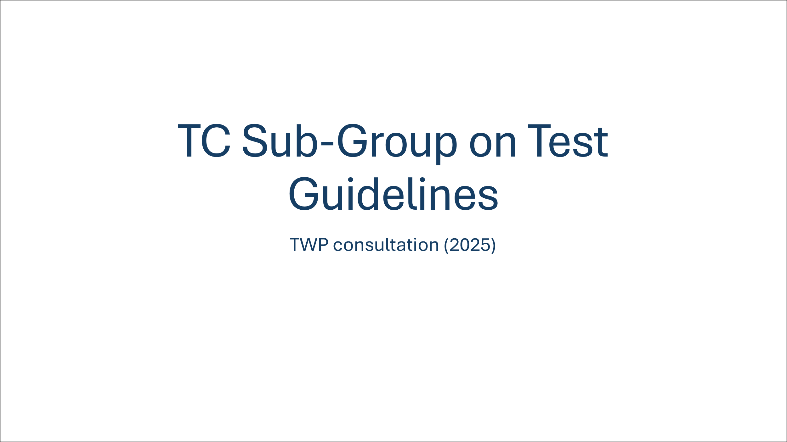

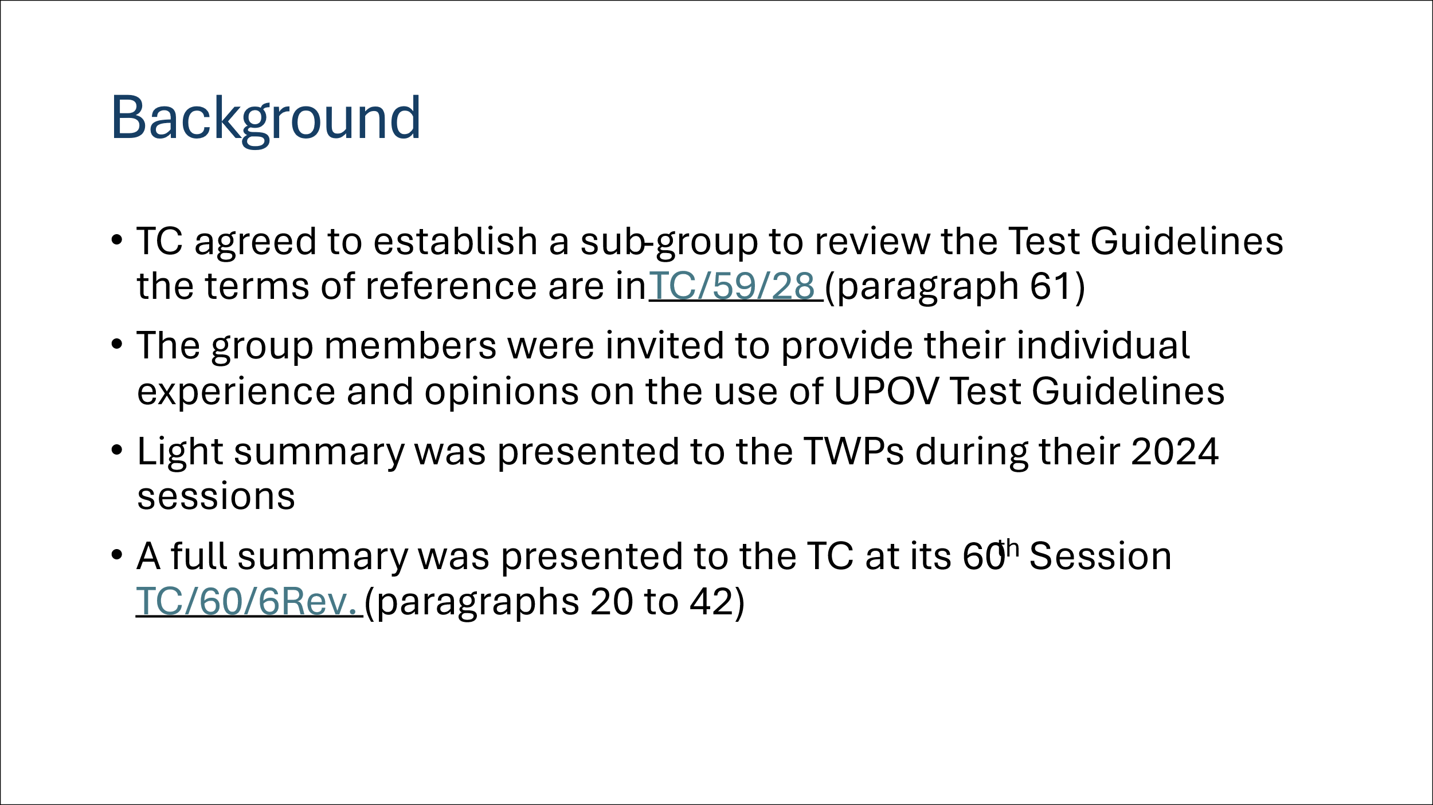

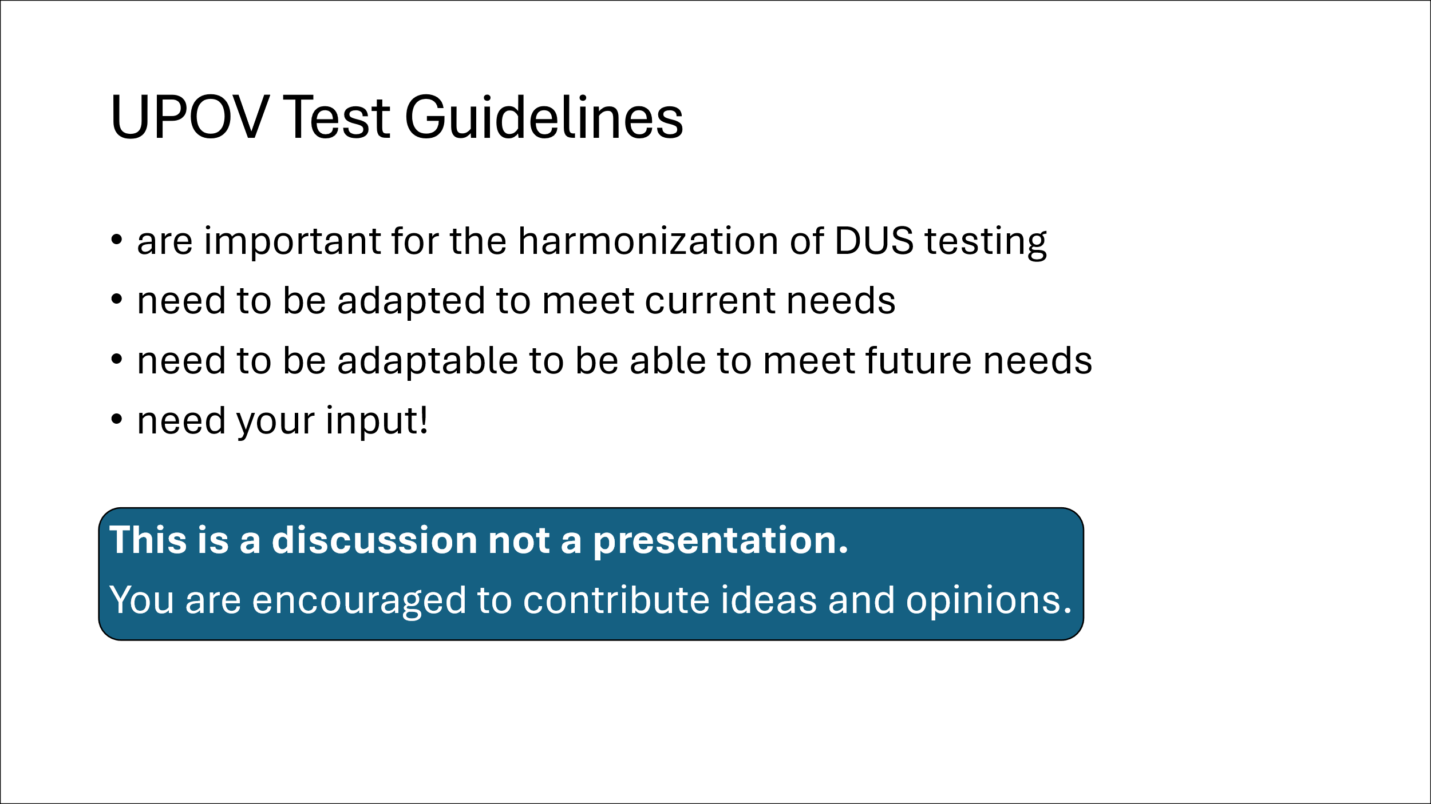

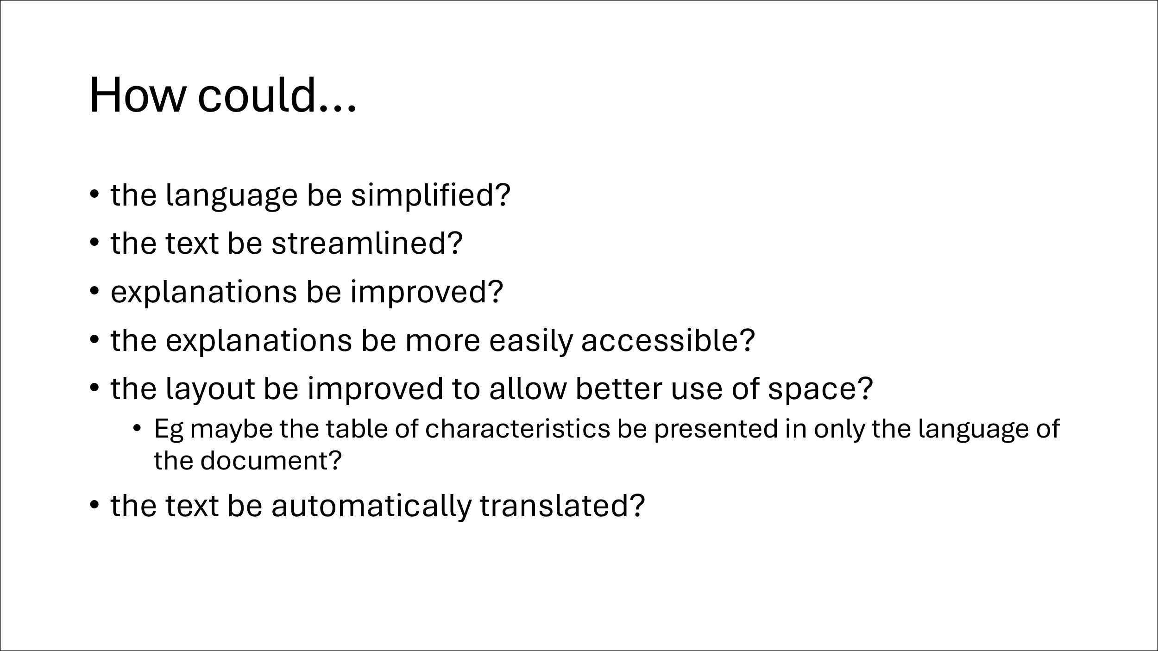

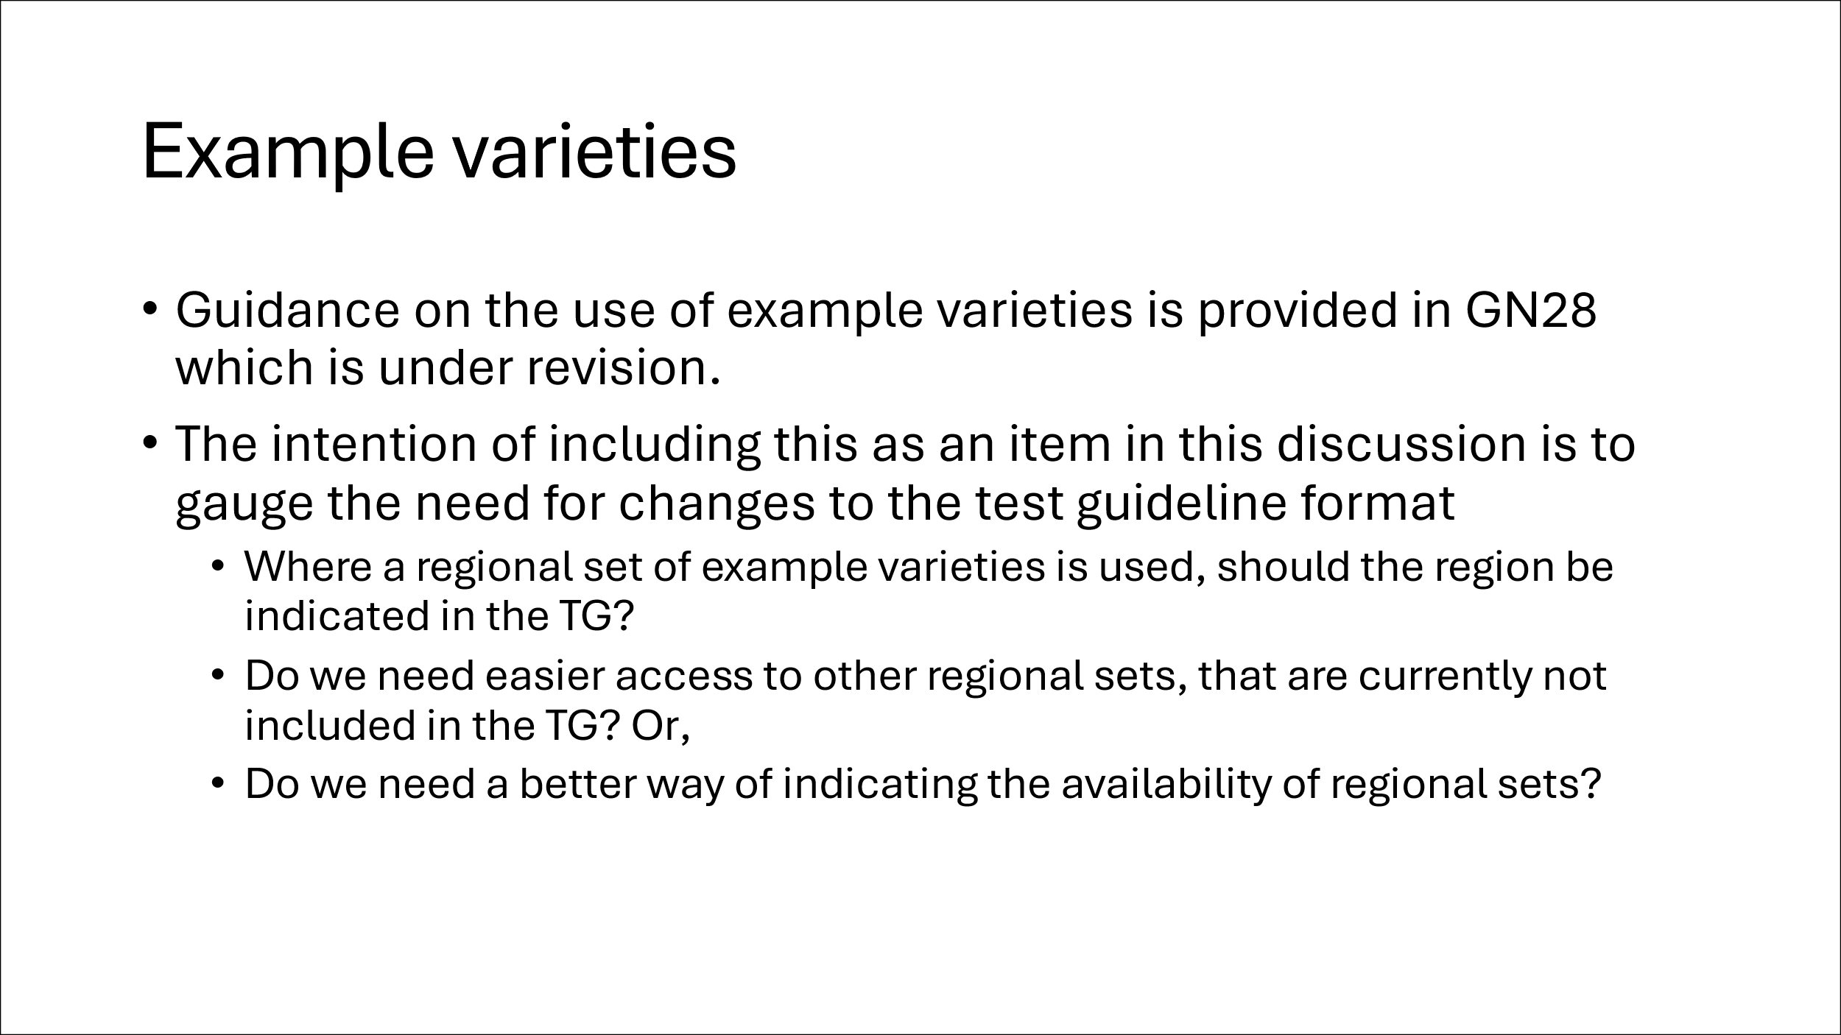

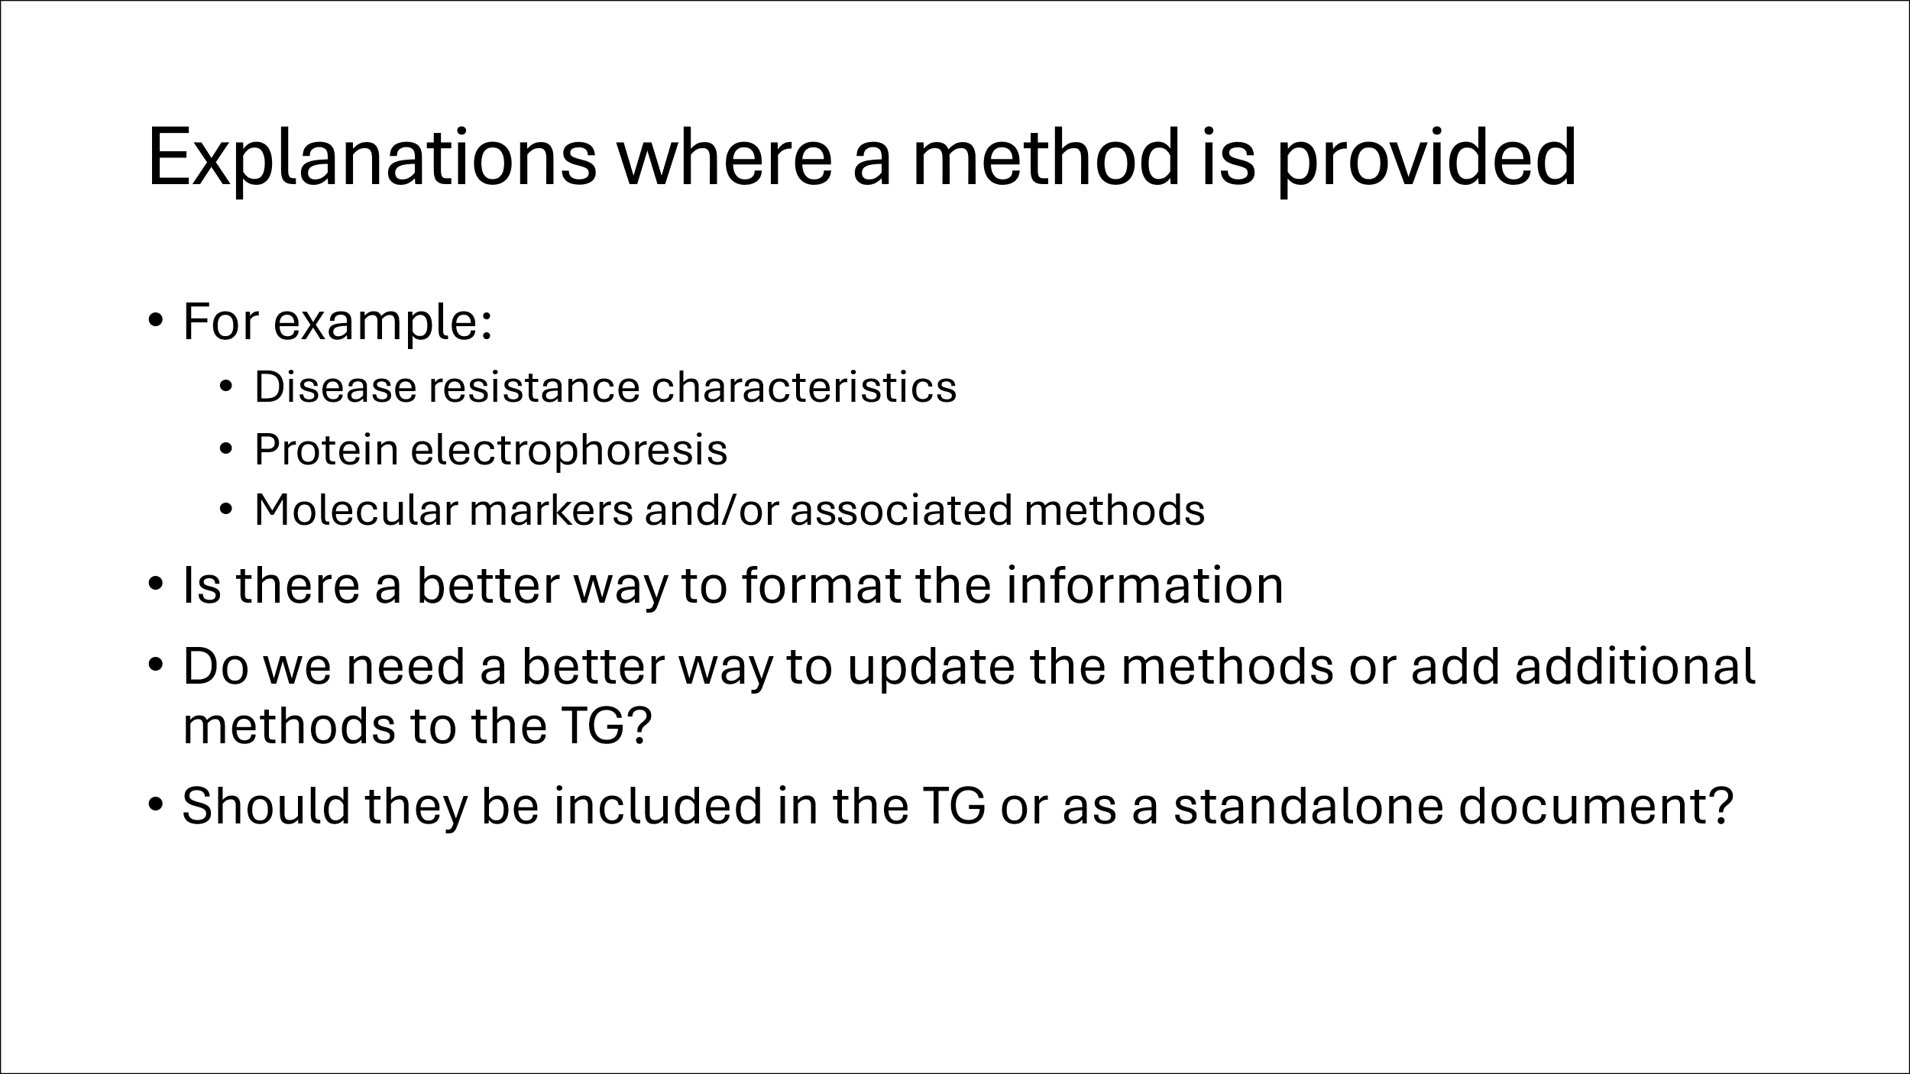

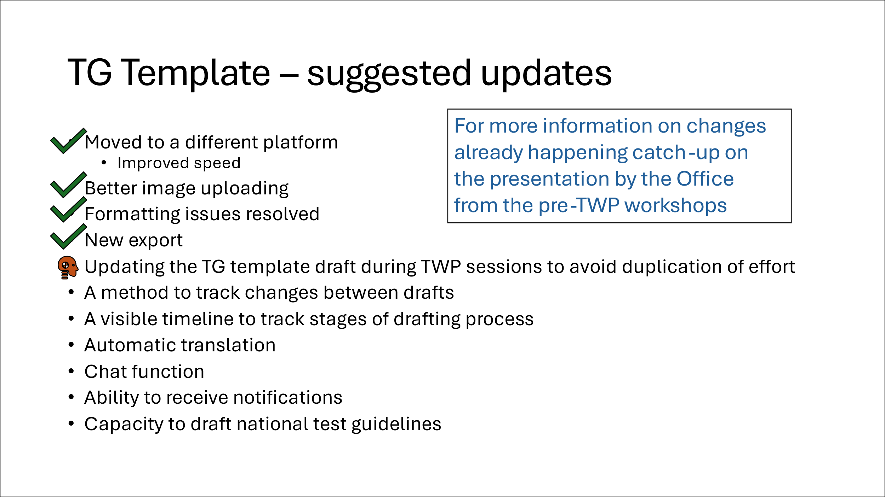

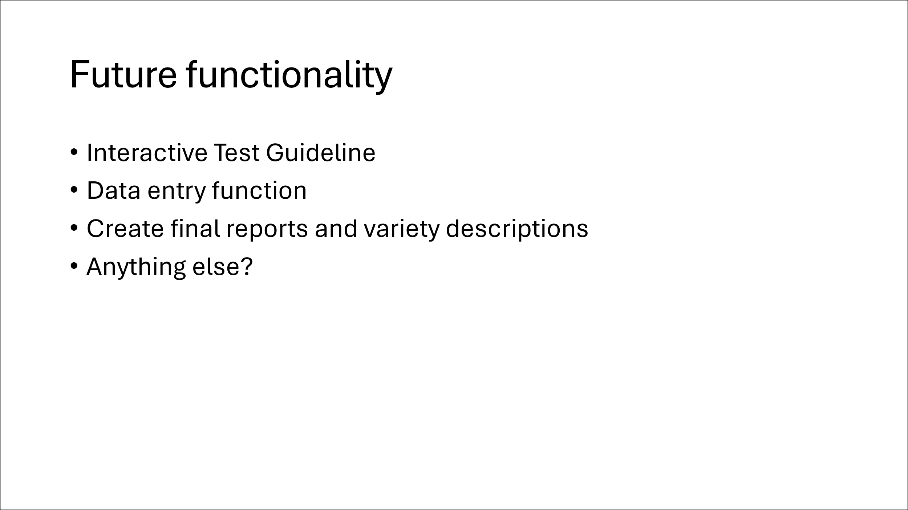

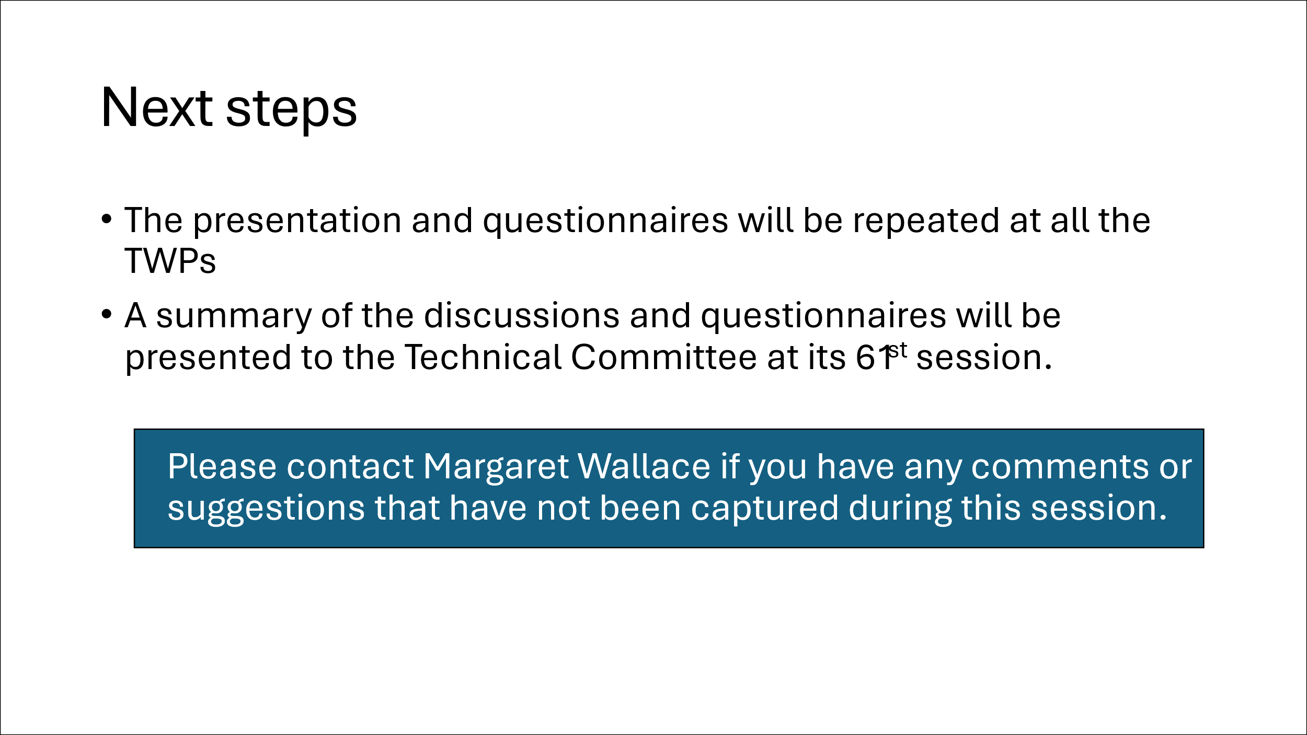

[Sigue el anexo II]

SUBGROUPO DEL TC SOBRE DIRECTRICES DE EXAMEN:
RESUMEN DE LOS DEBATES DE LA 57^{.ª} REUNIÓN DEL TWO
(Informe de la experta principal, Sra. Margaret Wallace (Reino Unido))

El TWO debatió la presentación de la experta principal del subgrupo, Margaret Wallace (Reino Unido), cuya copia figura en el documento TWP/9/3. El grupo también presentó respuestas a un cuestionario en línea.

A continuación se presenta un resumen de las respuestas y el debate:

El grupo reconoció el carácter técnico del lenguaje utilizado en la redacción estándar y convino en que era importante que cualquier simplificación de la redacción no hiciera perder información importante.

El TWO convino en que se podrían introducir mejoras en la vinculación de los documentos de orientación de la UPOV.

De las 36 respuestas al cuestionario, 28 indicaron que imprimen las directrices de examen. De los que imprimen, la mitad dijo que solo imprime parte(s) del documento, siendo la tabla de características (sección 7) y las explicaciones asociadas (sección 8) las secciones más impresas de las directrices de examen.

El TWO coincidió en que la visualización de las directrices de examen en una pantalla (en lugar de en papel) causaba algunas dificultades para ver el cuadro de características y las explicaciones.

El resumen de las respuestas del grupo al cuestionario indicó que las ilustraciones, los diagramas o las fotografías eran el método preferido para armonizar las observaciones, seguidos de las explicaciones textuales y, a continuación, los ejemplos de variedades en el orden de los conjuntos de la UPOV, nacionales y regionales.

El cuestionario incluía preguntas relacionadas con el uso de los cuestionarios técnicos de la UPOV.

El grupo tenía opiniones divergentes sobre si los cuestionarios técnicos debían seguir formando parte de las directrices de examen (33 %) o constituir un documento separado (36 %). El resto de las respuestas eran indecisas y tendrían que consultarse (31 %).

El TWO tenía una experiencia limitada en la inclusión de descripciones de métodos en unas directrices de examen, pero coincidió en que disponer de un documento independiente podría reducir la facilidad de acceso, por lo que sería necesario estudiarlo detenidamente.

Medidas de seguimiento:

Este resumen se recopilará junto con los de los debates de las sesiones de 2025 del TWM, el TWV, el TWA y el TWF, junto con otras observaciones formuladas durante los debates, y se presentará al Comité Técnico para que lo examine en su 61.ª sesión.

SUBGROUPO DEL TC SOBRE DIRECTRICES DE EXAMEN
RESUMEN DEL DEBATE CELEBRADO EN LA 59^{.ª}REUNIÓN DEL TWV
(Informe de la experta principal, Sra. Margaret Wallace (Reino Unido))

El TWV debatió la presentación de la experta principal del subgrupo, Margaret Wallace (Reino Unido), cuya copia figura en el documento TWP/9/3. El grupo también presentó respuestas a un cuestionario en línea.

Antes de la encuesta en línea, el grupo debatió la importancia de las variedades de ejemplo. Se señaló que los conjuntos regionales de variedades de ejemplo son importantes para que los caracteres se expresen adecuadamente en las condiciones de cultivo de esa región. El TWP también reconoció la importancia de las ilustraciones en los casos en que no se dispone fácilmente de variedades de ejemplo.

Se reconoció que el TWV era el que tenía más experiencia en el desarrollo de características de resistencia a las enfermedades, por lo que sería el más indicado para dar su opinión al respecto, incluidas las explicaciones correspondientes. El grupo convino en que era esencial que se incluyeran detalles de los métodos en las directrices de examen con fines de armonización, en particular en el intercambio de informes. Se señaló que las explicaciones de los caracteres de resistencia a enfermedades incluían datos de contacto de expertos con experiencia en la evaluación de los caracteres. Se convino en que había margen para mejorar la presentación de la información a fin de agilizar el proceso, y se formularon tres propuestas:

- Presentar las explicaciones únicamente en inglés para evitar el coste de la traducción de material técnico, al tiempo que se desarrollan otras opciones de traducción.
- Utilizar, en la medida de lo posible, una plantilla normalizada para facilitar la traducción.
- Proporcionar un enlace en las directrices de examen a un documento del sitio web de la UPOV que contenga la explicación de la característica.

Se acordó que existe la oportunidad de aumentar la eficiencia en el proceso de revisión de las directrices de examen al incluir características de resistencia a enfermedades. Es probable que este proceso deba acordarse primero, de modo que el formato de las directrices de examen pueda adaptarse adecuadamente.

De las 29 respuestas al cuestionario, 22 indicaron que imprimen las directrices de examen. De los que imprimen, 10 indicaron que solo imprimen parte(s) del documento, siendo la tabla de características (sección 7) y las explicaciones asociadas (sección 8) las secciones más impresas de las directrices de examen.

El resumen de las respuestas del grupo al cuestionario indicó que las ilustraciones, los diagramas o las fotografías eran el método preferido para armonizar las observaciones, seguidos de las explicaciones textuales y, a continuación, los ejemplos de variedades en el orden de los conjuntos regionales, entre los miembros de la UPOV, y luego los nacionales.

El cuestionario incluía preguntas relacionadas con el uso de los cuestionarios técnicos de la UPOV.

El grupo tenía opiniones divergentes sobre si los cuestionarios técnicos debían seguir formando parte de las directrices de examen (34 %) o constituir un documento separado (38 %). El resto de las respuestas eran indecisas y tendrían que consultarse (28 %).

El TWV no se puso de acuerdo sobre si las orientaciones sobre los métodos debían figurar en un documento independiente. Se mostraron a favor de disponer de una plantilla estructurada con orientaciones sobre las técnicas para garantizar una presentación coherente.

El grupo consideró que los enlaces dentro del documento podrían facilitar su uso, o que la explicación de las características se situara junto a las características.

Se recibió otra sugerencia de incluir la explicación de las TG en el cuestionario técnico para ayudar al solicitante a completar el formulario.

Acciones de seguimiento

Este resumen del debate y los resultados del cuestionario en línea se recopilarán junto con los de los debates de las sesiones de 2025 del TWO, el TWA y el TWF, junto con otros comentarios formulados durante los debates, y se presentarán al Comité Técnico para su examen en su sexagésima primera sesión.
SUBGROUPO DEL TC SOBRE DIRECTRICES DE PRUEBA
RESUMEN DEL DEBATE EN LA 54^{.ª}SESIÓN DEL TWA
(Informe de la experta principal, Sra. Margaret Wallace (Reino Unido))

El TWA recibió una presentación de la experta principal del subgrupo, Margaret Wallace (Reino Unido), cuya copia figura en el documento TWP/9/3. El grupo también presentó respuestas a un cuestionario en línea. El tiempo para el debate fue limitado, por lo que las opiniones del TWA solo se recogen en las respuestas al cuestionario.

A continuación se presenta un resumen de las respuestas:

El Grupo tenía opiniones divergentes sobre la revisión completa de la redacción estándar.

De las 33 respuestas al cuestionario, 23 indicaron que imprimen las Directrices de examen. De los que imprimen, 17 afirmaron que imprimen el documento completo y seis dijeron que solo imprimen parte(s) del documento, siendo la tabla de características (sección 7) y las explicaciones asociadas (sección 8) las secciones más impresas de las Directrices de examen. Uno de los encuestados indicó que imprime todo el documento, excepto el cuestionario de examen y el anexo.

El resumen de las respuestas del grupo al cuestionario indicó que las ilustraciones, los diagramas o las fotografías eran el método preferido para armonizar las observaciones, seguidos de las explicaciones textuales, luego los ejemplos de variedades en el orden de los conjuntos regionales de ejemplos de variedades, armonizados entre los miembros de la UPOV, y luego los conjuntos nacionales.

El cuestionario incluía preguntas relacionadas con el uso de los cuestionarios técnicos de la UPOV. El 47 % del grupo consideraba que el cuestionario técnico podía ser un documento independiente de la directriz de examen, mientras que el 28 % indicaba su preferencia por que siguiera formando parte de la directriz de examen. El resto de las respuestas eran inciertas y tendrían que comprobarse (25 %).

Se solicitó mejorar el texto relativo a la homogeneidad, que es un problema para muchos obtentores.

El Grupo TWA coincidió en su mayoría en que debería haber una plantilla para la descripción de los métodos incluidos en las directrices de examen. El grupo no se puso de acuerdo sobre si las orientaciones deberían figurar en un documento independiente de las directrices de examen.
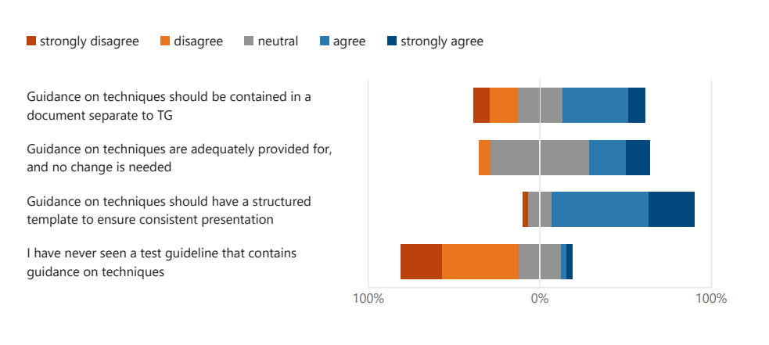
Acciones de seguimiento

Este resumen se recopilará junto con los de los debates de las sesiones de 2025 del TWO, el TWV y el TWF, junto con otros comentarios formulados durante los debates, y se presentará al Comité Técnico para que lo examine en su sexagésima primera sesión.

SUBGROUPO DEL TC SOBRE DIRECTRICES DE EXAMEN
RESUMEN DEL DEBATE CELEBRADO EN LA 56^{.ª}REUNIÓN DEL TWF
(Informe de la experta principal, Sra. Margaret Wallace (Reino Unido))

El TWF recibió una presentación de la experta principal del subgrupo, Margaret Wallace (Reino Unido), cuya copia figura en el documento TWP/9/3. El grupo también presentó respuestas a un cuestionario en línea. El tiempo para el debate fue limitado, por lo que las opiniones del TWF solo se recogen en las respuestas al cuestionario.

A continuación se presenta un resumen de las respuestas:

El Grupo tenía opiniones encontradas sobre la revisión completa de la redacción estándar. La puntuación media fue de 6,61, por lo que hubo ligeramente más votos a favor que en contra.

De las 29 respuestas al cuestionario, 22 indicaron que imprimen las Directrices de examen. De los que imprimen, 5 indicaron que solo imprimen parte(s) del documento, siendo la tabla de características (sección 7) y las explicaciones asociadas (sección 8) las secciones más impresas de las Directrices de examen.

El Grupo se mostró dividido sobre la necesidad de utilizar los cuatro idiomas en el cuadro de características (16 «a favor» frente a 13 «en contra»).

El resumen de las respuestas del grupo al cuestionario indicó que las ilustraciones, los diagramas o las fotografías eran el método preferido para armonizar las observaciones, seguidos de las explicaciones textuales, las variedades de ejemplo en el orden acordado por los miembros de la UPOV, los conjuntos regionales y los nacionales.

Hubo una respuesta positiva a la inclusión de explicaciones en vídeo.

El cuestionario incluía preguntas relacionadas con el uso de los cuestionarios técnicos de la UPOV.

El grupo tenía opiniones encontradas sobre si el cuestionario técnico debía seguir formando parte de la directriz de examen (48 %) o constituir un documento separado (34 %). El resto de las respuestas eran indecisas y tendrían que consultarse (17 %).

El TWF no se puso de acuerdo sobre si las orientaciones sobre los métodos debían figurar en un documento separado. Se mostraron a favor de disponer de una plantilla estructurada para las orientaciones sobre las técnicas, a fin de garantizar una presentación coherente.

Algunos respondieron indicando que los enlaces dentro del documento podrían facilitar su uso, o que la explicación de las características se situara junto a las características.

Acciones de seguimiento:

Este resumen del debate y los resultados del cuestionario en línea se recopilarán junto con los de los debates de las sesiones de 2025 del TWO, el TWV y el TWA, junto con otros comentarios formulados durante los debates, y se presentarán al Comité Técnico para que los examine en su sexagésima primera sesión.

[Fin del anexo II y del documento]

TWF, quincuagésima sexta reunión, celebrada en Bursa (Türkiye) del 23 al 26 de junio de 2025. Véase el documento TWF/56/7 «Informe», párrafos 55 y 56.
TWO, 57.ª reunión, celebrada en Roelofarendsveen (Reino de los Países Bajos) del 31 de marzo al 3 de abril de 2025. Véase el documento TWO/57/10 «Informe», párrafos 36 a 38.
TWV, 59.ª sesión, celebrada por medios electrónicos, del 5 al 8 de mayo de 2025. Véase el documento TWV/59/19 «Informe», párrafos 36 a 39.
TWA, 54.ª reunión, celebrada en Arusha (República Unida de Tanzanía) del 19 al 22 de mayo de 2025. Véase el documento TWA/54/7 «Informe», párrafos 33 a 35.
TWF, 56.ª reunión, celebrada en Bursa (Türkiye) del 23 al 26 de junio de 2025. Véase el documento TWF/56/7 «Informe», párrafos 43 a 45.
TWV, 59.ª sesión, celebrada por medios electrónicos, del 5 al 8 de mayo de 2025. Véase el documento TWV/59/19 «Informe», párrafos 38 y 39.
Comité Técnico, 60.ª reunión, celebrada en Ginebra los días 21 y 22 de octubre de 2024. Véase el documento TC/60/8 «Informe», párrafo 35.
TWO, 57.ª sesión, celebrada en Roelofarendsveen (Reino de los Países Bajos) del 31 de marzo al 3 de abril de 2025. Véase el documento TWO/57/10 «Informe», párrafo 38.
TWV, 59.ª reunión, celebrada por medios electrónicos, del 5 al 8 de mayo de 2025. Véase el documento TWV/59/19 «Informe», párrafo 39.
TWA, 54.ª reunión, celebrada en Arusha (República Unida de Tanzanía) del 19 al 22 de mayo de 2025. Véase el documento TWA/54/7 «Informe», párrafo 35.
TWF, 56.ª reunión, celebrada en Bursa (Türkiye) del 23 al 26 de junio de 2025. Véase el documento TWF/56/7 «Informe», párrafo 45.

